|  |  |
| --- | --- |
| **MEDELLÍN 2025** | |
| Medellín es una ciudad cautivadora con un clima agradable (aproximadamente 19 °C todo el año), la amabilidad de su gente, y su deliciosa comida. El humor campesino y la cultura paisa se mezclan con la vida dinámica de la metrópoli. Los antioqueños, conocidos por su ingenio, han convertido a Medellín en un centro de crecimiento y grandes empresas. | |
| **NUESTRO PLAN INCLUYE (POR PERSONA)** | **NUESTRO PLAN NO INCLUYE (POR PERSONA)** |
| • Traslados aeropuerto – hotel – aeropuerto en horario diurno. (6:00 am a 09:30 pm)  • 4 días de alojamiento en el hotel.  • Desayunos  • Tarjeta de asistencia médica. | • Tiquetes aéreos.  • Propinas e impuestos hoteleros.  • Servicios de lavandería, internet, llamadas a larga distancia.  • Llamadas nacional.  • Gastos no estipulados EN EL PROGRAMA.  • Excursiones |

**ESTELAR MILLA DE ORO**

**Hotel Alimentación Desayuno**

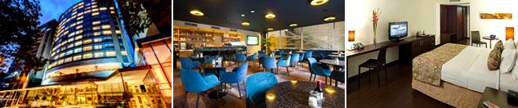

**PRECIO POR PERSONA EN DÓLARES AMERICANOS.**

|  |  |  |  |  |  |  |  |
| --- | --- | --- | --- | --- | --- | --- | --- |
| VIGENCIA  DE COMPRA | DESDE | HASTA | NOCHES | SENCILLA | DOBLE | TRIPLE | NIÑO  (2-12) |
| 20 dic 25 | 10-sep-25 | 20-dic-25 | 3 | $509 | $259 | $249 | $89 |
| **NOCHE ADICIONAL** | | | $129 | $69 | $59 | $5 |

**HAMPTON BY HILTON MEDELLÍN**

**Hotel Alimentación Desayuno**

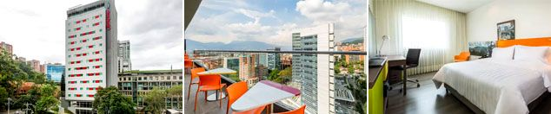

**PRECIO POR PERSONA EN DÓLARES AMERICANOS.**

|  |  |  |  |  |  |  |  |
| --- | --- | --- | --- | --- | --- | --- | --- |
| VIGENCIA  DE COMPRA | DESDE | HASTA | NOCHES | SENCILLA | DOBLE | TRIPLE | NIÑO  (3-12) |
| 30 nov 25 | 10-sep-25 | 30-nov-25 | 3 | $599 | $309 | $269 | $89 |
| **NOCHE ADICIONAL** | | | $159 | $85 | $65 | $5 |

**FARANDA COLLECTION MEDELLÍN**

**Hotel Alimentación Desayuno**

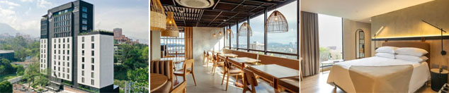

**PRECIO POR PERSONA EN DÓLARES AMERICANOS.**

|  |  |  |  |  |  |  |  |
| --- | --- | --- | --- | --- | --- | --- | --- |
| VIGENCIA  DE COMPRA | DESDE | HASTA | NOCHES | SENCILLA | DOBLE | TRIPLE | NIÑO  (5-11) |
| 12 dic 25 | 10-sep-25 | 12-dic-25 | 3 | $519 | $295 | $285 | $139 |
| **NOCHE ADICIONAL** | | | $135 | $79 | $69 | $19 |

|  |  |  |  |
| --- | --- | --- | --- |
| **OPCIONALES EN DESTINO** | | | |
| **Tour Comuna 13**  Inicia 8:00 am aprox. Recorrido por las escaleras eléctricas de la Comuna 13 considerada como un modelo de transformación para el mundo. En el recorrido se aprecia el Parque Biblioteca San Javier, uno de los símbolos de la ciudad.  **Incluye:**  *Transporte  *Guía  *Ingreso a las galerías de arte urbano  **Desde USD 45 por persona** | **City Tour**  Inicia 8:00 am aprox. Recorrido panorámico por la ciudad conociendo los diferentes atractivos turísticos entre ellos el Metro, tranvía y Metrocable.  **Incluye:**  *Transporte  *Guía  *Ingreso a Metro y Metrocable  **Desde USD 50 por persona** | **Tour a Guatapé**  Inicia 6:00 am aprox. Disfrute de la tierra donde las Aguas del Embalse de Guatapé bañan las montañas antioqueñas allí podrá divisar la belleza natural del oriente Antioqueño.  **Incluye:**  *Transporte  *Almuerzo  *Visita a las tiendas artesanales  *Guía  **Desde USD 55 por persona** | [**Pregunta por estas y más excursiones**](https://api.whatsapp.com/send?phone=573124652830) |
|  |  |  |

|  |
| --- |
| **PARA TENER EN CUENTA** |
| • Pago total del plan en dólares americanos.  • Tarifas sujetas a cambios sin previo aviso, no aplican para temporadas altas (Colombiamoda, Feria de Flores, congresos o eventos de la ciudad).  • En caso de no SHOW se aplica penalidad del 100 % sobre el valor del paquete.  • Para viajar se requiere Pasaporte.  • Es importante que este en el aeropuerto como mínimo con cuatro (4) horas antes de la salida del vuelo.  • Todo menor deberá presentar documento válido de idenficación (tarjetas de identidad, pasaportes o registro civil) para realizar su registro en el Hotel . En caso de que el menor no se encuentre en Compañía de sus padres durante su estadía, al momento de su registro deberá presentar adicional al documento del menor, copia de la idenficación de sus padres y carta de autorización firmada y autenticada o apostillada por ambos padres, en donde autorice al adulto presente con el menor realizar su registro ante el Hotel.  • Cada pasajero tiene derecho a 1 maleta documentada y 1 maleta de mano  • El tiempo de espera despues del aterrizaje es de 1 hora maximo, despues de este tiempo se cobrará la hora adicional.  La mayoría de habitaciones cuentan con cama doble o matrimonial 125cm ancho X 180cm largo |
| https://tureserva.com.co/wp-content/uploads/2019/05/550X79.png |